上传下载
2021年7月19日
14:08

- 上传图片
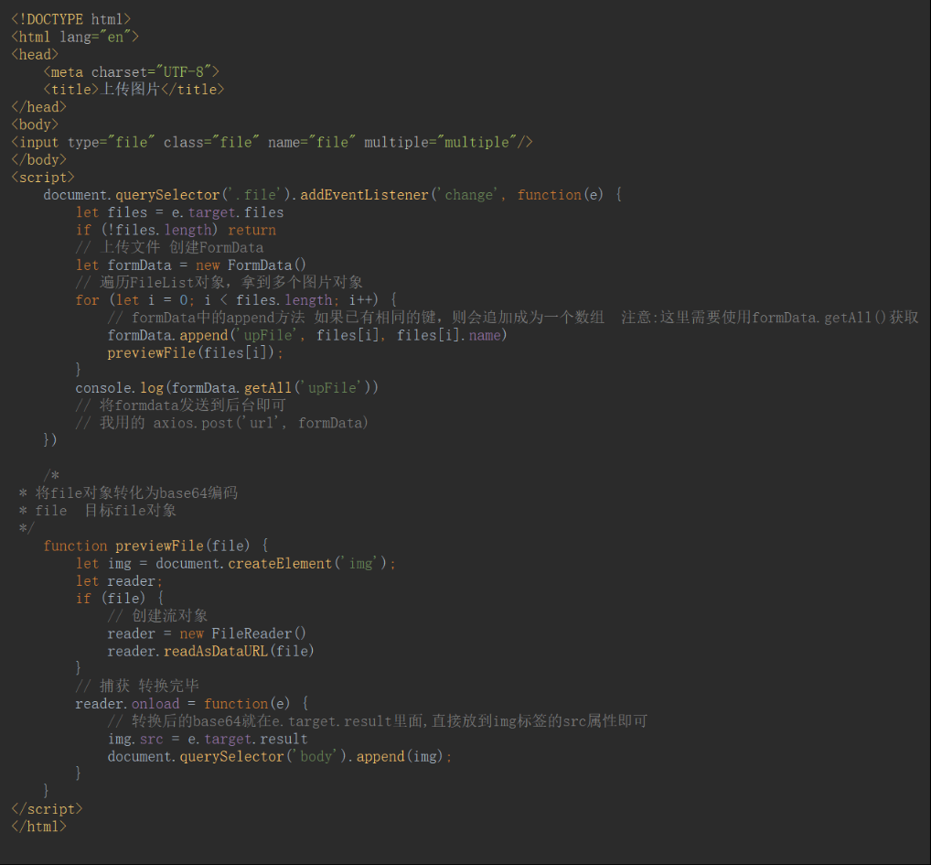

- 上传文件
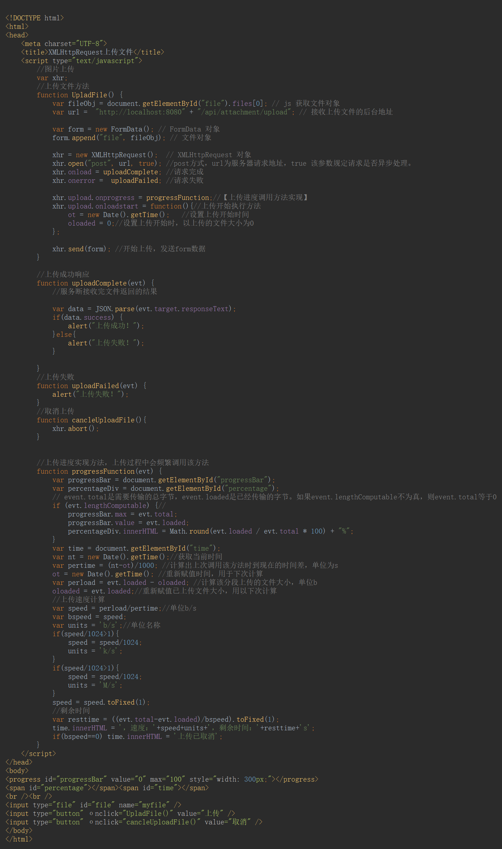

<<上传文件.html>>

- 下载文件
a标签添加href属性(地址)及download属性(文件名)

不生效可能原因:
- 不同域
- 没有生命html5

<<上传图片.html>>

